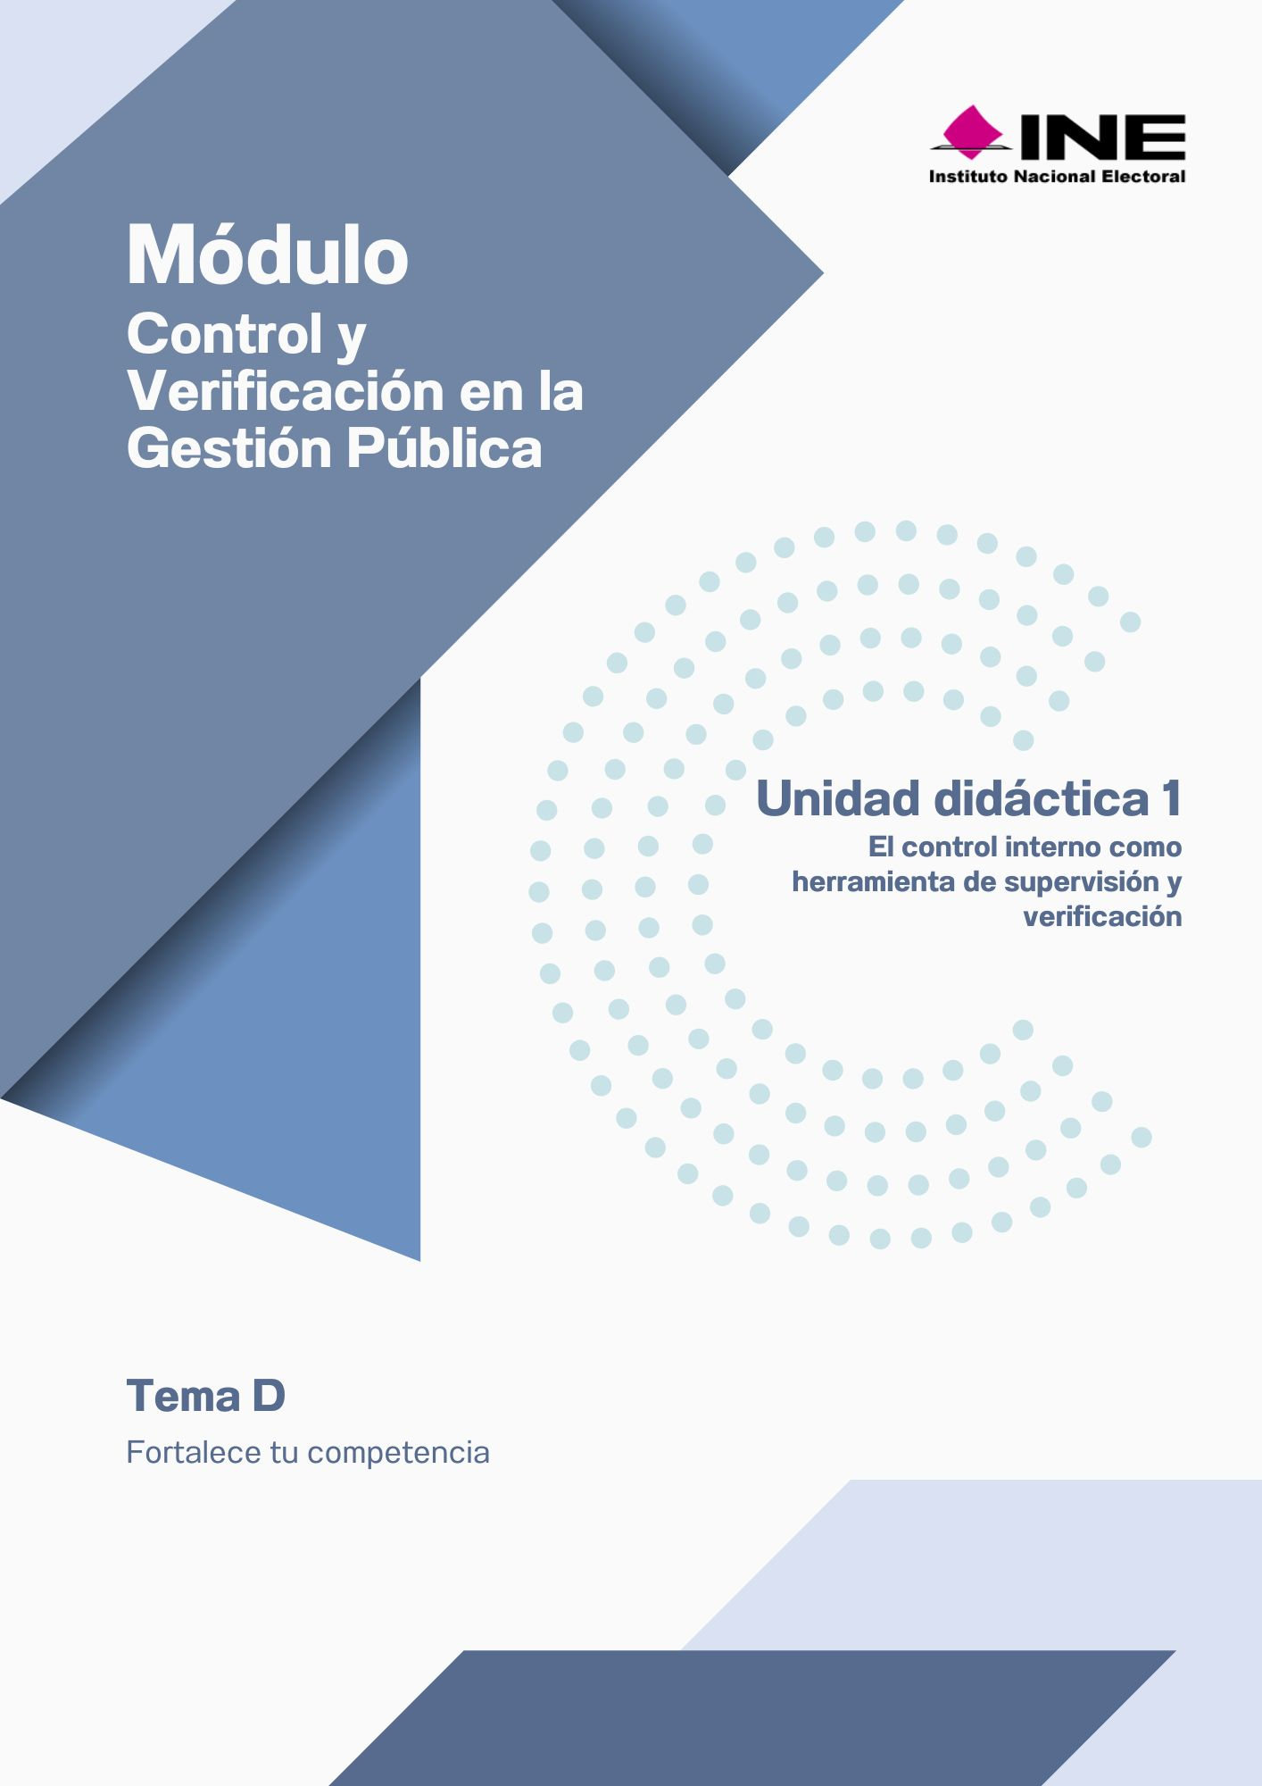


“Fortalece tu competencia”
Con la finalidad de continuar fortaleciendo tu competencia, es importante que apliques el conocimiento que posees sobre el subtema D “Contratación de servicios”, Descarga el documento para que puedas utilizar la siguiente tabla que se sugiere.
Desde tu experiencia en el Instituto, describe en que aspectos difiere la contratación de un servicio básico (como energía eléctrica o telefonía) de la de un servicio comercial (como limpieza o seguros). Considera criterios técnicos, procedimiento de contratación y seguimiento:
Considera las distintas categorías de servicios generales del Clasificador por Objeto del Gasto, para identificar un ejemplo de contratación realizada en tu área y explica qué tipo de procedimiento se utilizó y su justificación normativa:
Describe los mecanismos y sistemas institucionales que emplea el INE para asegurar el control, la transparencia y el cumplimiento normativo en la contratación de servicios de largo plazo que impliquen recursos de varios ejercicios fiscales:
Reflexiona sobre la aplicación del marco normativo vigente del INE en materia de contratación de servicios. Desde tu área funcional, ¿consideras que responde adecuadamente a las necesidades operativas? Fundamenta tu respuesta e indica las reformas o ajuste normativo que propondrías para mejorar la eficiencia y oportunidad:

